***Опросник - самоанализ «Мой ребенок»***

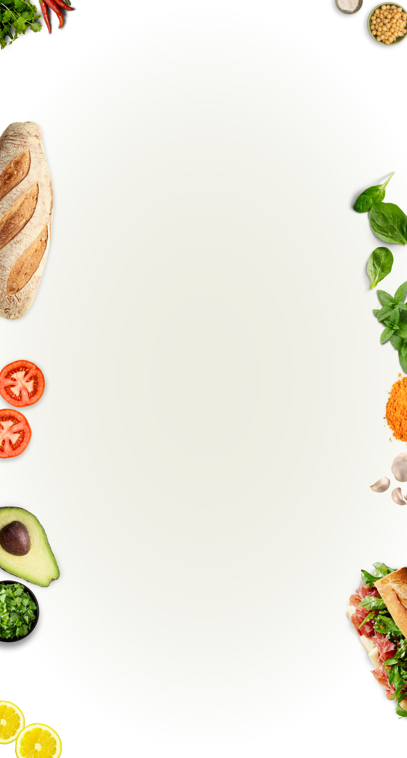

1. Мой ребенок каждый день ест сырые овощи или фрукты.

2. Ежедневно кушает 4-5 раз в день.

3. Перерывы между едой не более 3-4 часов.

4. Кушает в одно и то же время.

5. В суточном рационе обязательно присутствуют молочные продукты (суммарно около 0,5 л).

6. Я готовлю ребенку рыбные блюда два-три раза в неделю.

7. Мой ребенок пользуется жевательной резинкой 7-10 минут после еды.

8. Мой ребенок кушает тогда, когда успокоится после шумных подвижных игр.

9. Мой ребенок ужинает не менее чем за 2,5 - 3 часа до сна.

10. На ужин предлагаю ребенку мясное или рыбное блюда.

Обработка:

С каким из пунктов вы не согласны?

**Оцените свой результат:**

* Если у вас: 8 и более ответов «ДА» - вы правильно организуете питание ребенка;
* 6-7 ответов «ДА» - стоит пересмотреть свои взгляды на организацию питания;
* 5 и меньше - стоит серьезно задуматься, т.к. вы рискуете здоровьем ребенка.

